生販コーディング基準
- 見出し部 （IDENTIFICATION DIVISION）
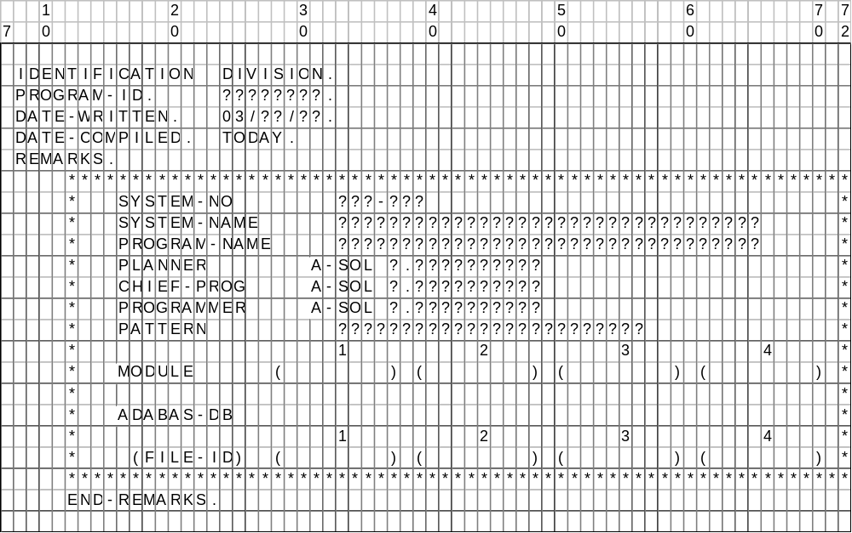
① プログラムID
② 最新更新年月日 （年は西暦下２桁）
③ システムＮＯ （プログラム仕様書参照）
④ システム名称 （ 同 上 ）
⑤ プログラム名称 （ 同 上 ） ※機能名称
⑥ 会社名・プログラム設計者氏名
- 会社名・チーフプログラム作成者氏名
- 会社名・プログラム作成者氏名
- 処理パターン （ 例 １：１マッチング ）
- サブルーチン名称
- ＤＢファイルＮＯ

- データ部 （DATA DIVISION）
  - コメント文（ タイトル）・その他
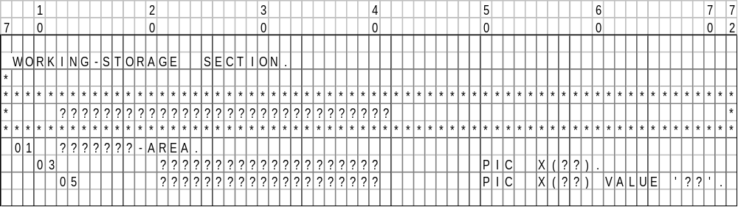
① １行目は,7～72カラム目まで全て‘*’,２行目は,と72カラム目だけを‘*’,３行目は１行目と同様にしてボックスを作る。
- ボックス名称
- パラグラフ名称（最後に‘-AREA’と付加するのが望ましい。）
- 01,03,05…と２つずつレベルを下げていき、レベルが下がるにしたがい、カラム位置も2カラムずつ下げる.
- 項目名のカラム位置は, 21カラム目からが望ましい。
- ‘PIC’のカラム位置は50カラム目からとする。
- ‘VALUE’，‘COMP’，‘OCCURS’等のカラム位置は,任意とする。

  - ファイル名
入力： I1-???????-FILE ( 複数時 I2,I3,････ )
出力： O1-???????-FILE ( 複数時 O2,O3,････ )
  - レコード名
入力： I1A-???????-REC ( 複数時 I1B,I1C,････ )
出力： O1A-???????-REC ( 複数時 O1B,O1C,････ )
各ファイルに対応
  - スイッチ
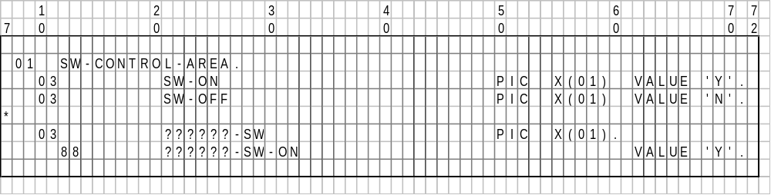
1 ．タイトル（スイッチエリア）。
2 ．上記のとおり、項目名称の最後に‘-SW’を付加する。
3 ． 上記のとおり、88レベルにはONのみでOFFは設定しない。
（読み捨てのある処理は別） 開発基準≪COBOL≫P．６を参照
  - フラグ
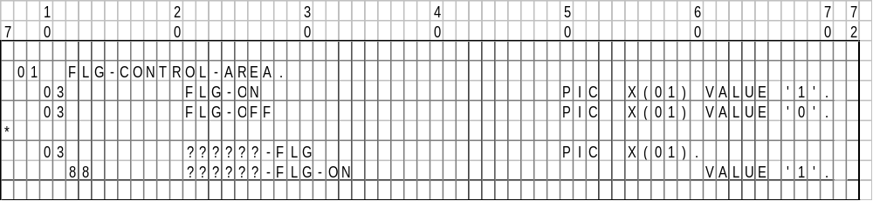
1 ．タイトル（フラグエリア）。
2 ．上記のとおり、項目名称の最後に‘-FLG’を付加する。
3 ．上記のとおり、88レベルにはONのみでOFFは設定しない。
※２００６．８．２
原則使用しないようにして下さい。（スイッチでコントールして下さい）
ただし、流用新規や車種条件チェックのように既存ロジックをコピーして生産性を
上げる場合は使用して構いません。

  - テーブル
1 ．タイトル（テーブルエリア）。
2 ．上記のとおり、項目名称の最後に‘-TBL’を付加する。
3 ．上記のとおり、項目名称の先頭に‘Tn-’（n=1,2,3…）を付加する。
  - カウンター
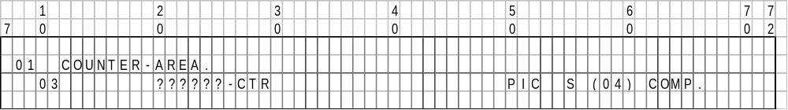
1 ．タイトル（カウンターエリア）。
2 ．COMP必須。
3 ．上記のとおり、項目名称の最後に‘-CTR’を付加する。

  - コンスタント
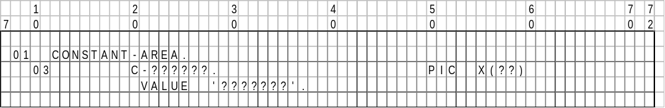 1 ．タイトル（コンスタントエリア）。
2 ．上記のとおり、項目名称の最後に‘C-’を付加する。
※ 項目名称は，データの意味を持たせる事
（マジックナンバー禁止）
（例）○ 03 C-1 PIC X(02) VALUE '01'.
これでは'01'がどういう意味を
持っているのかわからない。
（例）× 03 C-KBN-A PIC X(02) VALUE '01'.
この基準書では区分Aはコード'01'
として表している。
 コードの意味は、プログラム仕様書を参照。
但し, ADD 1 TO Ｂ は OK。
  - 論理装置名
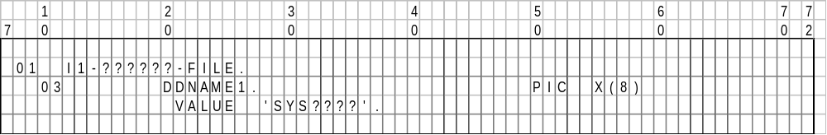 1 ．SAMファイルは、‘SYS011’から入力ファイルを先とし
連番とし、LISTファイルは‘SYS023’のみとする。
例）入力SAMファイル２本､出力SAMファイル２本の場合。
I1ファイル = SYS011’ RETCD1
I2ファイル = SYS012’ RETCD2
O1ファイル = SYS031’
O2ファイル = SYS032’ RETURNコードをチェックしない。
又、共通サブルーチンに‘SYS0A1’から連番をとる。

- 手続き部 （PROCEDURE DIVISION）
１）コメント文（タイトル）
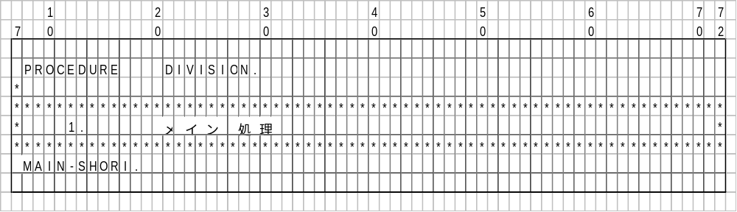 ① ボックス番号 （構造番号と同じ）
- ボックス名称
- パラグラフ名称 （最後に‘-SHORI’を付加する。）
２）カラム位置
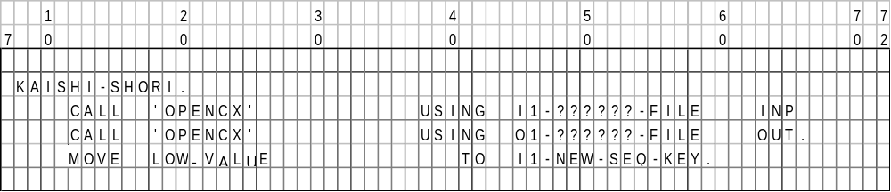 1 ．パラグラフ名称は8カラム目からとする。
2 ．その他の命令等は、12カラム目からとする｡
3 ．‘USING’の位置を38カラム目､‘TO’の位置を41カラム目として、
項目名の先頭を揃える。
SYS011 ―― RETCD1
SYS012 ―― RETCD2
３）字下げ
IF文および PERFORM UNTIL文中の記述は以下の字下げを行う｡
① IF文 ： ‘THEN’,‘ELSE’は2カラム、
処理の記述は4カラムとする。
② PERFORM UNTIL文 ： 4カラムとする。
但し､ネストが深くなり記述できない場合等は任意とする。
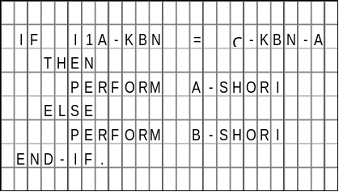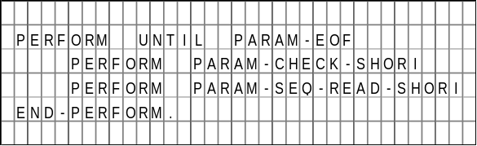

補足）コーディング基準
１）コーディングする時のローマ字
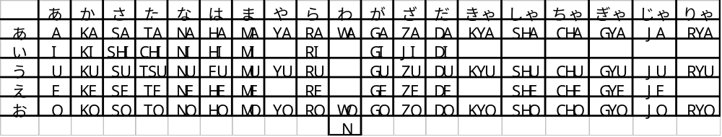

２）語尾を伸ばす言葉のコーディング
語尾を伸ばす言葉の“う”はコーディングしない事
例）
（漢字） → （平仮名） → ローマ字 （正） ＮＧ
工場 こうじょう ＫＯＪＯ （ＫＯＵＪＯＵ）
週 しゅう ＳＨＵ （ＳＨＵＵ）

